Ngày giảng: / /2022
TIẾT 28. BÀI 9. SỬ DỤNG ĐỒ DÙNG ĐIỆN TRONG GIA ĐÌNH(T2)
I. MỤC TIÊU BÀI HỌC: Sau bài học này học sinh phải:
1. Kiến thức
- Nêu được công dụng của đèn LED trong gia đình;
- Nhận biết và nêu được chức năng các bộ phận chính của đèn LED
- Vẽ được sơ đồ khối, mô tả được nguyên lí hoạt động của đèn LED
- Sử dụng được đèn LED trong gia đình đúng cách, an toàn và tiết kiệm điện;
- Lựa chọn được đèn LED tiết kiệm điện năng
2. Năng lực
2.1. Năng lực công nghệ
- Nhận thức công nghệ: Nhận biết được công dụng của đèn LED; nhận biết và nêu được chức năng các bộ phận chính của đèn LED
- Giao tiếp công nghệ: Vẽ được sơ đồ khối, mô tả được nguyên lí hoạt động của đèn LED
- Sử dụng công nghệ: Sử dụng được đèn LED trong gia đình đúng cách, an toàn và tiết kiệm điện;
- Đánh giá công nghệ: Lựa chọn được đèn LED tiết kiệm điện năng
2.2. Năng lực chung
- Năng lực tự chủ, tự học.
- Năng lực giao tiếp và hợp tác: Biết sử dụng thông tin để trình bày, thảo luận các vấn đề liên quan đến sử dụng đồ dùng điện trong gia đình, lắng nghe và phản hồi tích cực trong quá trình hoạt động nhóm
- Năng lực giải quyết vấn đề: Giải quyết được các tình huống đặt ra.
3. Phẩm chất
- Chăm chỉ: Có ý thức vận dụng kiến thức đã học vào thực tiễn cuộc sống.
- Trách nhiệm: Tích cực trong các hoạt động.
II. THIẾT BỊ DẠY HỌC VÀ HỌC LIỆU
1. Chuẩn bị của giáo viên
- Giấy A4, giấy màu. Phiếu học tập. Bài tập. Ảnh. power point.
2. Chuẩn bị của HS
- Dụng cụ học tập phục vụ cho quá trình hoạt động nhóm
- Học bài cũ. Đọc trước bài mới.
III. TIẾN TRÌNH DẠY HỌC
- Ổn định lớp (1’)
- Tiến trình bài dạy
Hoạt động 1: Giới thiệu bài mới (3’)
a.Mục tiêu: Dẫn dắt vào bài mới
b. Nội dung: Giới thiệu nội dung bài học
c. Sản phẩm: Trả lời được câu hỏi.
d. Tổ chức hoạt động
Hoạt động của GV và HS | Nội dung cần đạt
Chuyển giao nhiệm vụ
GV yêu cầu HS quan sát hình ảnh sau  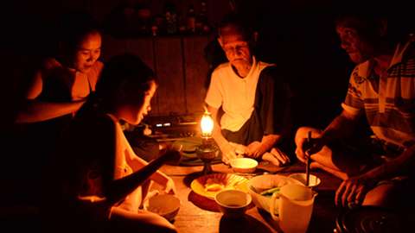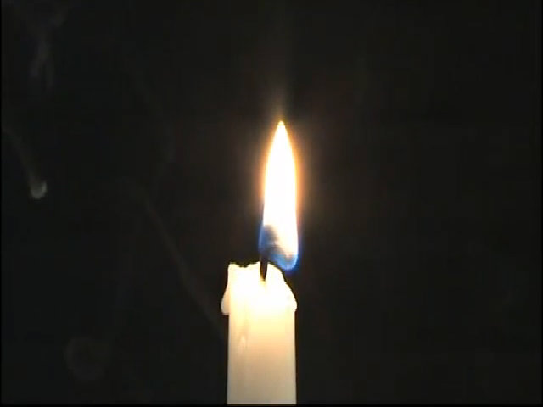  Trước khi có đèn điện, người ta thường chiếu sáng bằng thiết bị nào? Việc chiếu sáng có gặp khó khăn nào? Giải thích?  GV yêu cầu HS trong cùng một bàn thảo luận trong thời gian 2 phút và trả lời câu hỏi trên  HS quan sát và tiếp nhận nhiệm vụ. | Hoàn thành nhiệm vụ.
Thực hiện nhiệm vụ
HS quan sát, trao đổi nhóm cặp bàn, và trả lời câu hỏi trên.
GV theo dõi, giúp đỡ HS gặp khó khăn.
Báo cáo, thảo luận
GV yêu cầu đại diện nhóm trình bày, nhóm khác nhận xét và bổ sung.
Đại diện nhóm trình bày, nhóm khác nhận xét và bổ sung.
Kết luận và nhận định
GV nhận xét trình bày của HS.
GV chốt lại kiến thức.
GV dẫn dắt vào bài mới: Việc thay thế một số bóng đèn sợi đốt trong gia đình bằng bóng đèn LED có phải là một giải pháp tiết kiệm điện? Đèn LED có cấu tạo, nguyên lý, công dụng gì? Sử dụng đèn LED như thế nào để an toàn và tiết kệm? Để trả lời được câu hỏi trên thì chúng ta vào bài hôm nay.
HS định hình nhiệm vụ học tập.
Hoạt động 2: Hình thành kiến thức mới
Nội dung 1. Tìm hiểu cấu tạo và thông số kỹ thuật đèn LED(10’)
a.Mục tiêu: Nêu được công dụng của đèn LED trong gia đình. Nhận biết và nêu được chức năng các bộ phận chính của đèn LED. Nêu được thông số kỹ thuật của đèn LED
b. Nội dung: Cấu tạo và thông số kỹ thuật
c. Sản phẩm: Báo cáo nhóm.
d. Tổ chức hoạt động
Hoạt động của GV và HS | Nội dung cần đạt
Nhiệm vụ 1. Tìm hiểu cấu tạo của đèn LED
Chuyển giao nhiệm vụ
GV chiếu hình ảnh sau, yêu cầu HS quan sát  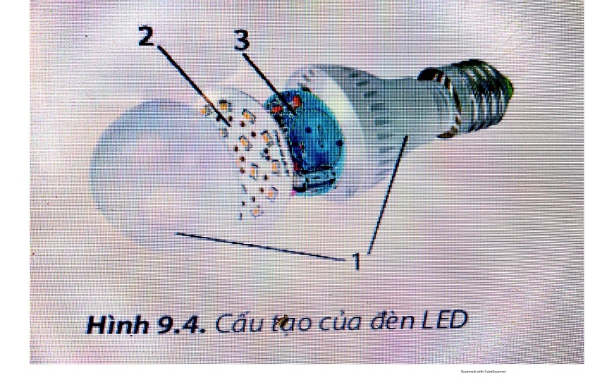  GV chia lớp thành các nhóm (8HS/1 nhóm)  GV phát giấy mầu cho các nhóm, yêu cầu các nhóm thảo luận và ghi tên từng bộ phận của đèn LED tương ứng với chỉ số 1, 2, 3 trong cấu tạo đèn LED, ghi trên giấy màu. Thời gian là 2 phút.  HS nhận nhiệm vụ. |  | 1.Một số đồ dùng điện trong gia đình  1.2.Đèn LED  a.Cấu tạo và thông số kỹ thuật  - Vỏ đèn: bảo vệ bảng mạch LED, bộ nguồn và cách điện, đảm bảo an toàn cho người sử dụng.  - Bộ nguồn: biến đổi điện áp nguồn điện cho phù hợp với điện áp sử dụng của đèn LED.  - Bảng mạch LED: phát ra ánh sáng khi cấp điện
Thực hiện nhiệm vụ
HS nhận nhóm, phân chia nhiệm vụ, tiến hành thảo luận và hoàn thành yêu cầu của GV.
GV theo dõi, giúp đỡ HS gặp khó khăn.
Báo cáo, thảo luận
GV yêu cầu các nhóm lên bảng dán ý kiến của nhóm mình tương ứng với chỉ số 1, 2, 3 cấu tạo đèn LED.
Đại diện nhóm lên bảng dán ý kiến của nhóm mình tương ứng với chỉ số 1, 2, 3 cấu tạo đèn LED.
GV yêu cầu đại diện nhóm trình bày, nhóm khác nhận xét và bổ sung.
Đại diện nhóm trình bày, nhóm khác nhận xét và bổ sung.
Kết luận và nhận định
GV nhận xét trình bày của HS.
GV chốt lại kiến thức.
HS ghi nhớ và ghi nội dung vào trong vở.
Nhiệm vụ 2. Tìm hiểu thông số kỹ thuật của đèn LED
Chuyển giao nhiệm vụ
GV đưa ra tình huống sau: Có đèn LED búp 220V-6W, 8W. Ba bạn Hằng, Lan, Minh ngồi tranh luận với nhau. Bạn Hằng nói “đèn LED búp có điện áp định mức là 220V, công suất định mức là 6W”; bạn Lan lại cho rằng “Đèn LED búp có điện áp định mức là 6W, công suất định mức là 220V; bạn Minh cho rằng “đèn LED trên có điện áp định mức là 220V, công suất định mức là 6W, 8W”, theo em bạn nào nói đúng về thông số kỹ thuật của đèn LED? Tại sao  GV yêu cầu HS thảo luận nhóm trong thời gian 2 phút và trả lời câu hỏi trên và ghi vào giấy A4.  HS quan sát và tiếp nhận nhiệm vụ. |  |  | -Thông số kỹ thuật của dend LED: Gồm công suất định mức và điện áp định mức.
Thực hiện nhiệm vụ
HS các nhóm trao đổi và thảo luận, và trả lời câu hỏi trên và ghi vào giấy A4.
GV theo dõi, giúp đỡ HS gặp khó khăn.
Báo cáo, thảo luận
GV chia bảng làm 3 phần tương ứng với vị trị câu trả lời đồng ý với ý kiến bạn Lan và bạn Hằng, bạn Minh. Kết thúc thảo luận các nhóm học sinh sẽ dán ý kiến của mình lên bảng.
GV yêu cầu đại diện nhóm trình bày, nhóm khác nhận xét và bổ sung.
Đại diện nhóm trình bày, nhóm khác nhận xét và bổ sung.
Kết luận và nhận định
GV nhận xét trình bày của HS.
GV chốt lại kiến thức.
HS nghe và ghi nhớ, ghi nội dung vào vở.
Nội dung 2. Tìm hiểu nguyên lý hoạt động đèn LED(8’)
a.Mục tiêu:. Vẽ được sơ đồ khối, mô tả được nguyên lí hoạt động của đèn LED
b. Nội dung: Nguyên lý hoạt động của đèn LED
c. Sản phẩm: Báo cáo nhóm.
d. Tổ chức hoạt động
Hoạt động của GV và HS | Nội dung cần đạt
Chuyển giao nhiệm vụ
GV yêu cầu HS quan sát hình ảnh sau  Sơ đồ khối mô tả nguyên lý hoạt động của đèn LED  ? Mô tả nguyên lý hoạt động của đèn LED  GV yêu cầu HS trong cùng một bàn thảo luận trong thời gian 2 phút và trả lời câu hỏi trên  HS quan sát và tiếp nhận nhiệm vụ. |  | b. Nguyên lý hoạt động của đèn LED  Khi cấp điện cho đèn LED, bộ nguồn trong đèn sẽ biến đổi nguồn điện cung cấp phù hợp với điện áp sử dụng của đèn và truyền dòng điện đến bảng mạch LED, làm đèn phát sáng.
Thực hiện nhiệm vụ
HS quan sát, trao đổi nhóm cặp bàn, và trả lời câu hỏi trên.
GV theo dõi, giúp đỡ HS gặp khó khăn.
Báo cáo, thảo luận
GV yêu cầu đại diện nhóm trình bày, nhóm khác nhận xét và bổ sung.
Đại diện nhóm trình bày, nhóm khác nhận xét và bổ sung.
Kết luận và nhận định
GV nhận xét trình bày của HS.
GV chốt lại kiến thức.
HS nghe và ghi nhớ, ghi nội dung vào vở
Nội dung 3. Tìm hiểu cách sử dụng đèn LED(10’)
a.Mục tiêu:. Sử dụng được đèn LED trong gia đình đúng cách, an toàn và tiết kiệm điện. Lựa chọn đèn LED tiết kiệm điện năng
b. Nội dung: Sử dụng đèn LED
c. Sản phẩm: Báo cáo nhóm. Hoàn thành phiếu học tập
d. Tổ chức hoạt động
Hoạt động của GV và HS | Nội dung cần đạt
Chuyển giao nhiệm vụ
GV yêu cầu HS hoàn thành bài tập sau  Bài tập 1. Em hãy đánh dấu x vào cột lựa chọn phương án sử dụng đúng trong các phương án sau để lựa chọn được biện pháp sử dụng đèn LED đúng cách, an toàn và tiết kiệm  Các biện pháp Phương án sử dụng đúng  Không đặt đèn trực tiếp dưới ánh sáng mặt trời hoặc những nơi có nhiệt độ cao, ẩm ướt.  Không đặt đèn gần những chất dễ gây cháy nổ  Vệ sinh đèn bằng vải khô, sạch.  Luôn bật, tắt đèn liên tục  Bảo dưỡng định kì hàng năm  GV phân chia thành các nhóm, yêu cầu các nhóm tiến hành thảo luận và hoàn thành bài tập trên trong thời gian 2 phút  HS quan sát và tiếp nhận nhiệm vụ. |  | c. Lưu ý khi sử dụng đèn LED  - Không đặt đèn trực tiếp dưới ánh sáng mặt trời hoặc những nơi có nhiệt độ cao, ẩm ướt.  - Không đặt đèn gần những chất dễ gây cháy nổ.  - Vệ sinh đèn bằng vải khô, sạch.
Thực hiện nhiệm vụ
HS nhận nhóm, phân công nhiệm vụ, tiến hành thảo luận và hoàn thành bài tập.
GV theo dõi, giúp đỡ HS gặp khó khăn.
Báo cáo, thảo luận
GV yêu cầu đại diện nhóm trình bày, nhóm khác nhận xét và bổ sung.
Đại diện nhóm trình bày, nhóm khác nhận xét và bổ sung.
Kết luận và nhận định
GV nhận xét trình bày của HS.
GV chốt lại kiến thức.
HS nghe và ghi nhớ, ghi nội dung vào vở
Hoạt động 3: Luyện tập(8’)
a.Mục tiêu: Củng cố kiến thức về sử dụng đèn LED trong gia đình
b. Nội dung: Sử dụng đèn LED trong gia đình
c. Sản phẩm: Hoàn thành được bài tập.
d. Tổ chức thực hiện:
Hoạt động của GV và HS | Nội dung cần đạt
GV yêu cầu HS làm bài tập sau:  Bài tập 1. Một nhà sản xuất đưa ra các thông tin về độ sáng và công suất tiêu thụ của một số loại bóng đèn như sau:  Độ sáng(Lu-men) Công suất tiêu thụ  Bóng đèn sợi đốt Bóng đèn com-pắc Bóng đèn LED  220 25W 6W 3W  400 40W 9W 5W  700 60W 12W 7W  Nếu một bóng đèn sợi đốt với thông số kĩ thuật 220 V- 40 W bị hỏng, em hãy tham khảo thông tin trên và lựa chọn một loại bóng đèn để thay thế. Giải thích sự lựa chọn của em.  GV yêu cầu HS làm bài tập trong thời gian 2 phút.  HS nhận nhiệm vụ. | Hoàn thành được bài tập.
Thực hiện nhiệm vụ
HS tự suy nghĩ và hoàn thành bài tập.
Báo cáo, thảo luận
1-2 HS trình bày kết quả của mình, HS khác nhận xét và bổ sung.
Kết luận và nhận định
GV nhận xét, đánh giá trình bày của HS.
GV khen bạn có kết quả tốt nhất.
HS nghe và ghi nhớ.
Hoạt động 4: Vận dụng(5’)
a.Mục tiêu: Mở rộng kiến thức vào thực tiễn.
b. Nội dung: Sử dụng đèn LED trong gia đình
c. Sản phẩm: Hoàn thành nhiệm vụ. Bản ghi trên giấy A4.
d. Tổ chức thực hiện:
Hoạt động của GV và HS | Nội dung cần đạt
Chuyển giao nhiệm vụ
GV yêu cầu HS về nhà hoàn thành yêu cầu sau:  1. Một của hàng đồ dùng điện có bán các loại đèn bàn sau:  Đèn LED có có công suốt định mức là 4W; Đèn compact có công suất định mức là 11W , Đèn sợi đốt công suất định mức là 60W  Giả sử các loại đèn này phát ra ánh sáng với cường độ như nhau, để tiết kiệm điện em sẽ chọn chiếc đèn nào làm đèn học ở nhà?  Ghi trên giấy A4. Giờ sau nộp lại cho GV. | Bản ghi trên giấy A4.
Thực hiện nhiệm vụ
HS thực hiện nhiệm vụ của GV tại nhà
Báo cáo, thảo luận
HS trình bày kết quả của mình, HS khác nhận xét và bổ sung.
Kết luận và nhận định
GV nhận xét, đánh giá trình bày của HS.
GV khen bạn có kết quả tốt nhất.
HS nghe và ghi nhớ.

PHỤ LỤC 1. Phiếu học tập 1.
Em hãy hoàn thành bảng sau
Quy trình sử dụng máy xay thực phẩm
TT | Các bước thực hiện | Hình ảnh minh họa | Yêu cầu cần đạt

